АЦП последовательного приближения
Преобразователь этого типа, называемый в литературе также АЦП с поразрядным уравновешиванием, является наиболее распространенным вариантом последовательных АЦП.
В основе работы этого класса преобразователей лежит принцип дихотомии, т.е последовательного сравнения измеряемой величины с ¹/₂, ¹/₄, ¹/₈ и т.д. от возможного максимального значения ее. Это позволяет для N-разрядного АЦП последовательного приближения выполнить весь процесс преобразования за N последовательных шагов (итераций) вместо 2^{N}-1 при использовании последовательного счета и получить существенный выигрыш в быстродействии. Так, уже при N=10 этот выигрыш достигает 100 раз и позволяет получить с помощью таких АЦП до 10⁵...10⁶ преобразований в секунду. В то же время статическая погрешность этого типа преобразователей, определяемая в основном используемым в нем ЦАП, может быть очень малой, что позволяет реализовать разрешающую способность до 18 двоичных разрядов при частоте выборок до 200 кГц (например, DSP101 фирмы Burr-Brown).
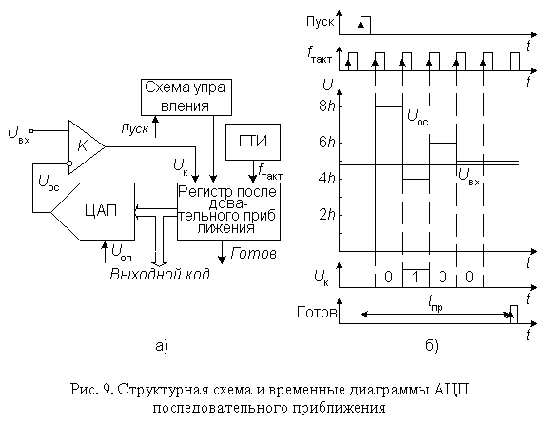
Рассмотрим принципы построения и работы АЦП последовательного приближения на примере классической структуры (рис. 9а) 4-разрядного преобразователя, состоящего из трех основных узлов: компаратора, регистра последовательного приближения (РПП) и ЦАП.
После подачи команды "Пуск" с приходом первого тактового импульса РПП принудительно задает на вход ЦАП код, равный половине его шкалы (для 4-разрядного ЦАП это 1000₂=8₁₀). Благодаря этому напряжение U_{ос} на выходе ЦАП (рис. 9б)

U_{ос}=2³h.
где h - квант выходного напряжения ЦАП, соответствующий единице младшего разряда (ЕМР). Эта величина составляет половину возможного диапазона преобразуемых сигналов. Если входное напряжение больше, чем эта величина, то на выходе компаратора устанавливается 1, если меньше, то 0. В этом последнем случае схема управления должна переключить старший разряд d₃ обратно в состояние нуля. Непосредственно вслед за этим остаток

U_{вх} - d₃ 2³ h
таким же образом сравнивается с ближайшим младшим разрядом и т.д. После четырех подобных выравнивающих шагов в регистре последовательного приближения оказывается двоичное число, из которого после цифро-аналогового преобразования получается напряжение, соответствующее Uвх с точностью до 1 ЕМР. Выходное число может быть считано с РПП в виде параллельного двоичного кода по N линиям. Кроме того, в процессе преобразования на выходе компаратора, как это видно из рис. 9б, формируется выходное число в виде последовательного кода старшими разрядами вперед.
Быстродействие АЦП данного типа определяется суммой времени установления t_{уст} ЦАП до установившегося значения с погрешностью, не превышающей 0,5 ЕМР, времени переключения компаратора t_{к} и задержки распространения сигнала в регистре последовательного приближения t_{з}. Сумма t_{к} + t_{з} является величиной постоянной, а t_{уст} уменьшается с уменьшением веса разряда. Следовательно для определения младших разрядов может быть использована более высокая тактовая частота. При поразрядной вариации f_{такт} возможно уменьшение времени преобразования t_{пр} на 40%. Для этого в состав АЦП может быть включен контроллер.
При работе без устройства выборки-хранения апертурное время равно времени между началом и фактическим окончанием преобразования, которое так же, как и у АЦП последовательного счета, по сути зависит от входного сигнала, т.е. является переменным. Возникающие при этом апертурные погрешности носят также нелинейный характер. Поэтому для эффективного использования АЦП последовательного приближения, между его входом и источником преобразуемого сигнала следует включать УВХ. Большинство выпускаемых в настоящее время ИМС АЦП последовательного приближения (например, 12-разрядный МАХ191, 16-разрядный AD7882 и др.), имеет встроенные устройства выборки-хранения или, чаще, устройства слежения-хранения (track-hold), управляемые сигналом запуска АЦП. Устройство слежения-хранения отличается тем, что постоянно находится в режиме выборки, переходя в режим хранения только на время преобразования сигнала.
Данный класс АЦП занимает промежуточное положение по быстродействию, стоимости и разрешающей способности между последовательно-параллельными и интегрирующими АЦП и находит широкое применение в системах управления, контроля и цифровой обработки сигналов.

